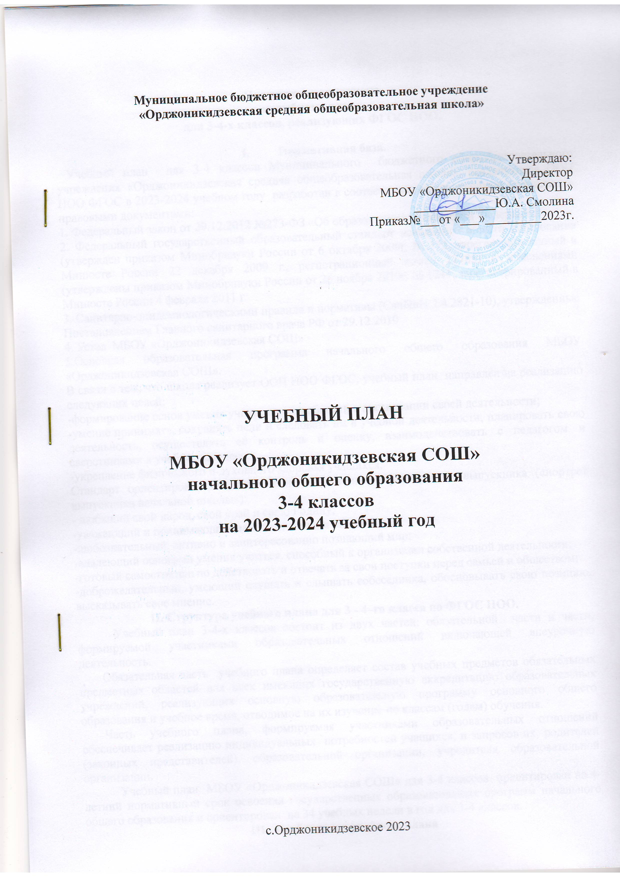

Муниципальное бюджетное общеобразовательное учреждение
«Орджоникидзевская средняя общеобразовательная школа»

Утверждаю:
Директор
МБОУ «Орджоникидзевская СОШ»
_____________Ю.А. Смолина
Приказ№___от «___»_________2023г.

УЧЕБНЫЙ ПЛАН

МБОУ «Орджоникидзевская СОШ»
начального общего образования
3-4 классов
на 2023-2024 учебный год

с.Орджоникидзевское 2023

Пояснительная записка
к учебному плану
для 3-4-х классов, реализующих ФГОС НОО.

Нормативная база.
Учебный план для 3-4 классов Муниципального бюджетного общеобразовательного учреждения «Орджоникидзевская средняя общеобразовательная школа», реализующая ООП НОО ФГОС в 2023-2024 учебном году разработан в соответствии со следующими нормативно-правовыми документами:
1. Федеральный закон от 29.12.2012 №273-ФЗ «Об образовании в Российской Федерации».
2. Федеральный государственный образовательный стандарт начального общего образования (утвержден приказом Минобрнауки России от 6 октября 2009г. № 373, зарегистрированный в Минюсте России 22 декабря 2009 г., регистрационный номер 17785) с изменениями (утверждены приказом Минобрнауки России от 26 ноября 2010г. № 1241, зарегистрированный в Минюсте России 4 февраля 2011 г.
3. Санитарно-эпидемиологическими правила и нормативы (СанПиН 2.4.2821-10), утвержденные Постановлением Главного санитарного врача РФ от 29.12.2010
4. Устав МБОУ «Орджоникидзевская СОШ»
5.Основная образовательная программа начального общего образования МБОУ «Орджоникидзевская СОШ».
В связи с тем, что школа реализует ООП НОО ФГОС, учебный план направлен на реализацию следующих целей:
-формирование основ умения учиться и способности к организации своей деятельности;
-умение принимать, сохранять цели и следовать им в учебной деятельности, планировать свою деятельность, осуществлять её контроль и оценку, взаимодействовать с педагогом и сверстниками в учебном процессе;
-укрепление физического и духовного здоровья учащихся.
Стандарт ориентирован на становление личностных характеристик выпускника («портрет выпускника начальной школы»):
- любящий свой народ, свой край и свою Родину;
-уважающий и принимающий ценности семьи и общества;
-любознательный, активно и заинтересованно познающий мир;
-владеющий основами умения учиться, способный к организации собственной деятельности;
-готовый самостоятельно действовать и отвечать за свои поступки перед семьей и обществом;
-доброжелательный, умеющий слушать и слышать собеседника, обосновывать свою позицию, высказывать свое мнение.
II. Структура учебного плана для 3 - 4–го класса по ФГОС НОО.
Учебный план 3-4-х классов состоит из двух частей: обязательной части и части, формируемой участниками образовательных отношений включающей внеурочную деятельность.
Обязательная часть учебного плана определяет состав учебных предметов обязательных предметных областей для всех имеющих государственную аккредитацию образовательных учреждений, реализующих основную образовательную программу основного общего образования и учебное время, отводимое на их изучение по классам (годам) обучения.
Часть учебного плана, формируемая участниками образовательных отношений обеспечивает реализацию индивидуальных потребностей учащихся, и запросов их родителей (законных представителей), образовательной организации, учредителя образовательной организации.
Учебный план МБОУ «Орджоникидзевская СОШ» для 3-4 классов ориентирован на 4-летний нормативный срок освоения государственных образовательных программ начального общего образования и ориентирован на 34 учебных недели в год для 3-4 классов.
III. Особенности учебного плана
Обязательная часть учебного плана представлена следующими предметными областями («Русский язык и литературное чтение», «Родной (русский) язык и литературное чтение на родном (русском) языке», «Иностранный язык», «Математика и информатика», «Основы религиозной культуры и светской этики», «Обществознание и естествознание», «Искусство», «Технология», «Физическая культура»),каждая из которых направлена на решение основных задач реализации содержания учебных предметов, входящих в их состав.
Предметная область «Русский язык и литературное чтение» представлена предметами «Русский язык» 3 класс -4 часа, в 4 класс – 4 часа.
«Литературное чтение» 3 класс – 4 часа, 4 класс – 3 часа.
Предметная область «Родной (русский) язык и родное литературное чтение на родном (русском) языке» представлена предметами«Родной (русский) язык» в 3-4 классы по 0,5 часа, «Литературное чтение на родном (русском) языке» - 3-4класс – 0,5 часа.
Со второго класса вводится предметная область «Иностранный язык» (английский язык) - 2 часа в неделю во 3 классе, в 4 классе – 2 часа. О введении иностранного языка во 2-х классах начальной школы (Приложение к письму МО РФ № 957/13-13 от 17.2.2001).
Предметная область «Математика и информатика» представлена учебным предметом «Математика» 3-4 классы по4 часа в неделю. Математика направлена на интеллектуальное развитие учащихся, вооружение их конкретными математическими знаниями, необходимыми для применения в практической деятельности, изучения смежных дисциплин, продолжения образования, обучение школьников рациональным способам деятельности, современным технологиям получения и обработки информации.
Предметная область «Физическая культура»представлена учебным предметом «Физическая культура» со 2 по 4 классы 3 часа в неделю.Физическая культура способствует формированию умений выполнять комплексы общеразвивающих, оздоровительных и корригирующих упражнений, в том числе подготовке к выполнению нормативов Всероссийского физкультурно-спортивного комплекса (ГТО). Третий урок физической культуры включается в сетку расписания учебных занятий и рассматривается как обязательная форма организации учебного процесса, ориентированного на образование учащихся в области физической культуры.
Предметная область «Искусство» представлена учебными предметами «Изобразительное искусство» и «Музыка» (по 1 часу в неделю).
Изучение данных предметов способствует понимания ценности для эмоционального, эстетического развития человека и развитию художественно-образного восприятия мира. В процессе их изучения развивается эстетическая культура учащихся. Способность средствами рисунка, танца, пения и др. понять собственное видение окружающего мира, творчески осмыслить его и передать в творческой продуктивной деятельности. Наряду с предметными универсальными действиями, необходимыми для осуществления изобразительной и музыкальной деятельности, в процессе изучения этих предметов формируются метапредметные универсальные действия, среди которых особое место занимают сравнение и анализ, классификация и оценка.
Предметная область «Технология» представлена предметом «Технология» (1 час в неделю). Технология осуществляет подготовку учащихся к самостоятельной трудовой жизни, овладение ими знаниями и умениями по выполнению различных операций обработки материалов. Формирование творчески думающей и активно действующей личности, способной самостоятельно проектировать и исполнять задуманное.
Предметная область «Обществознание и естествознание» представлена предметом «Окружающий мир» (2 часа в неделю).Изучение предмета направлено на понимание особой роли России в мировой истории, воспитание чувства гордости за национальные свершения, открытия, победы, осознание целостности окружающего мира, освоение основ экологической грамотности, элементарных правил нравственного поведения в мире природы и людей, норм здоровьесберегающего поведения в природной и социальной среде.
На основании приказа Министерства образования и науки Российской Федерации (Приказ от 01.02.2012 № 74) в четвертых классах вводится предметная область «Основы религиозной культуры и светской этики». Учебный курс«Основ религиозной культуры и светской этики»- является культурологическим и направлен на развитие у школьников 10-11 лет представлений о нравственных идеалах и ценностях, составляющих основу религиозных и светских традиций многонациональной культуры России, на понимание их значения в жизни современного общества, а также сопричастности к ним. Право выбора модуля (одного) курса ОРКСЭ принадлежит родителям (законным представителям).
Внеурочная деятельность осуществляется во второй половине дня через работу школьных кружков по расписанию.Занятия направлены на реализацию дополнительных образовательных программ, программ социализации учащихся, воспитательных программ.
Максимальный объём учебной нагрузки за год составляет для 3-4 классов 1564 часа (23 недельных часа), при 5-ти дневнойучебной неделе.
IV. Режим организации и соблюдение санитарно-гигиенических нормативов
в учебном плане школы
Пятидневная рабочая неделя. Занятия в одну смену: с 8-30 до 14-30. Для профилактики переутомления учащихся в годовом календарном учебном плане предусмотрено равномерное распределение периодов учебного времени и каникул: начало учебного года - 01сентября.
Расписание дополнительного образования: с понедельника - пятницу.
Количество часов, отведенных на освоение учащимися учебного плана, состоящего из обязательной части и части, формируемой участниками образовательных отношений не превышает величину недельной образовательной нагрузки. Образовательная недельная нагрузка равномерно распределяется в течение учебной недели.
Расписание уроков составлено с учетом дневной и недельной умственной работоспособности учащихся и шкалой трудности учебных предметов. При составлении расписания уроков чередуются различные по сложности предметы в течение дня и недели: для учащихся 3, 4 классов основные предметы (математика, русский, окружающий мир) чередуются с уроками изобразительного искусства, технологии, физической культуры, наиболее трудные предметы проводятся на 2 уроке.
Плотность учебной работы учащихся на уроках по основным предметам составляет 60- 80 %.
Для предупреждения переутомления и сохранения оптимального уровня работоспособности в течение недели учащиеся имеют облегченный учебный день в пятницу.
С целью профилактики утомления, нарушения осанки и зрения учащихся на уроках проводятся физкультминутки и гимнастика для глаз в соответствии с санитарными правилами.
Во время урока чередуются различные виды учебной деятельности. Средняя непрерывная продолжительность различных видов учебной деятельности учащихся (чтение с бумажного носителя, письмо, слушание, опрос и т.п.) в 3,4 классах не превышает 7-10 минут, расстояние от глаз до тетради или книги составляет не менее 25-35см.
Продолжительность непрерывного использования в образовательном процессе технических средств обучения устанавливается новыми санитарным нормами. После использования технических средств обучения, связанных со зрительной нагрузкой проводится комплекс упражнений для профилактики утомления глаз, а в конце урока - физические упражнения для профилактики общего утомления.
Для удовлетворения биологической потребности в движении проводятся 3 урока физической культуры в неделю, предусмотренных в объеме максимально допустимой недельной нагрузки, а также рамках дополнительного образования (Спортивно-оздоровительное направление) проводятся спортивные секции. Двигательная активность учащихся в образовательном процессе также обеспечивается за счет: физкультминуток в соответствии с рекомендуемым комплексом упражнений; организованных подвижных игр на переменах; внеклассных спортивных занятий и соревнований, общешкольных спортивных мероприятий, дней здоровья.
V. Формы проведения промежуточной аттестации
Промежуточная аттестация – процедура, проводимая с целью оценки качества освоения учащимися содержания учебной дисциплины за учебный год (годовая аттестация).
Промежуточная аттестация проводится в соответствии с Положением школы «О форме, периодичности и порядке текущего контроля успеваемости и промежуточной аттестации учащихся».
Система оценки достижения планируемых результатов освоения основной образовательной программы начального общего образования предполагает комплексный подход к оценке результатов образования всех трёх групп результатов образования: личностных, метапредметных, предметных.
Система оценки предусматривает уровневый подход к представлению планируемых результатов и инструментарию для оценки их достижения.
В процессе оценки используются разнообразные методы и формы, взаимно дополняющие друг друга (стандартизированные письменные и устные работы, проекты, практические работы, творческие работы, самоанализ и самооценка, наблюдения и др.).
На уровне начального общего образования промежуточная аттестация учащихся проводится после освоения учебных программ соответствующего класса и является обязательной. Промежуточная аттестация, осуществляемая в соответствии с требованиями федерального государственного образовательного стандарта нового поколения, обеспечивает комплексный подход к оценке результатов образования (предметных, метапредметных и личностных); уровневый подход к разработке планируемых результатов и инструментария для оценки их достижений; использование накопительной системы оценивания (портфолио). Оценка и метапредметных результатов учащихся предполагает оценку универсальных учебных действий учащихся (регулятивных, коммуникативных, познавательных), т. е. таких умственных действий учащихся, которые направлены на анализ своей познавательной деятельности и управление ею, и проводится в ходе таких процедур, как решение задач творческого и поискового характера, учебное проектирование, итоговые проверочные работы, комплексные работы на межпредметной основе, мониторинг сформированности основных учебных умений и др. Оценка личностных результатов осуществляется один раз в год в ходе проведения психолого-педагогических исследований на уровне.
В 3-4 классах осуществляется балльная оценка достижений планируемых результатов освоения основной образовательной программы начального общего образования (по пятибалльной шкале) в комплексе с иными формами оценивания.
Промежуточная аттестация проводится в учебное время. Сроки проведения утверждаются специальным приказом по школе. Периодичность проведения промежуточной аттестации: 1 раз в конце учебного года.
Промежуточная аттестация проводится в следующих формах:
Класс | Предмет |  | Форма
3 | Русский язык |  | Итоговый контрольный диктант  (с грамматическим заданием)
 | Математика |  | Итоговая контрольная работа
 | Музыка |  | Музыкальный отчёт
 | Изобразительное искусство |  | Выставка работ
 | Технология |  | Творческая индивидуальная работа.
 | Физическая культура |  | Дифференцированный зачет: нормативы
 | Курсы внеурочной деятельности |  | Проектные работы
4 | Русский язык |  | ВПР
 | Математика |  | ВПР
 | Окружающий мир |  | ВПР
 | Музыка |  | Музыкальный отчёт
 | Изобразительное искусство |  | Выставка работ
 | Технология |  | Творческая индивидуальная работа.
 | Физическая культура |  | Дифференцированный зачет: нормативы
 | Основы религиозных культур и светской этики |  | Творческий отчет (открытое итоговое  занятие)
 | Курсы внеурочной деятельности |  | Проектные работы
 |  | Текущая  аттестация | Промежуточная аттестация  (по итогам года)
Личностные  результаты |  | - анкетирование  -диагностика педагога- психолога | - анализ психолого-педагогических  исследований  - портфолио достижений
Метапредметные  результаты |  | -работы творческого и поискового  характера  -учебное проектирование  - мониторинг сформированности  основных учебных умений | - итоговые проверочные и диагностические  работы,  - комплексные работы на межпредметной  основе
Предметные  результаты |  | -устный опрос  -письменная самостоятельная работа  - диктант  - контрольное списывание  - тестовые задания  - графическая работа  -творческие работы  - защита проектов | - итоговые контрольные, диагностические, тестовые работы по русскому языку, математике, литературному чтению, окружающему миру; сдача нормативов по физической культуре

Приложение 1
Муниципальное бюджетное общеобразовательное учреждение
«Орджоникидзевская средняя общеобразовательная школа»
Учебный план на 2023-2024 учебный год
(ФГОС НОО)
Предметные области | Учебные предметы | Количество часов в неделю
 |  | 3 класс | 4 класс
Обязательная часть
Русский язык и литературное чтение | Русский язык | 4 |  | 4
 | Литературное чтение | 4 |  | 3
Родной язык и родное литературное чтение на родном языке | Родной (русский) язык | 0,5 |  | 0,5
 | Литературное чтение на родном (русском) языке | 0,5 |  | 0,5
Иностранный язык | Иностранный язык (английский) | 2 |  | 2
Математика и информатика | Математика | 4 |  | 4
Обществознание и естествознание | Окружающий мир | 2 |  | 2
Основы религиозных культур и светской этики | Основы религиозных культур и светской этики | - |  | 1
Искусство | Музыка | 1
 | Изобразительное искусство | 1
Технология | Технология | 1
Физическая культура | Физическая культура | 2
ИТОГО: |  | 22 |  | 22
Часть, формируемая участниками образовательных отношений
Физическая культура |  | 1 | 1
Итого: |  | 23 | 23
Предельно допустимая учебная нагрузка при 5-дневной недели |  | 23 | 23

